

Rapport Technique PST : Scan de vulnérabilités (Test d’intrusion automatisé de niveau 1).

Équipe :
- FETTAL Youcef
- WAFO TENE Stand Rahim
- OUGHZIF Hatim
- CAMARA Moussa
- LAUDIC Erwan

Encadrant :

M. HEISS Gauthier (mentor)
Date :
12/01/2025





Table des matières

I. Introduction 1
I.1. Contexte pédagogique du projet PST 2
I.2. Présentation générale du projet 3
I.3. Objectifs techniques et pédagogiques 3
II. Organisation et méthodologie du projet 4
II.1. Méthodologie de travail....…………………………..……….………………………………………..1
II.2. Planification du projet et présentation du diagramme de Gantt......……………………...1
II.3. Organisation de l’équipe et répartition des tâches 2
III. Études et travaux préparatoires réalisés 1
III.1. Étude des bases en réseaux informatiques et cybersécurité 5
III.2. Étude des environnements techniques 6
III.3. Étude des outils de scan de vulnérabilités 6
III.4 Développement et automatisation de la plateforme Flask .………………………………..7
IV. Limites actuelles et difficultés rencontrées 4
IV.1. Difficultés techniques rencontrées lors des recherches 5
IV.2. Limites des outils étudiés 6
IV.3. Contraintes liées au temps et au cadre pédagogique 7
V. Perspectives et améliorations du projet 8
V.1 Possibilités d’évolution vers un environnement réel 9
V.2 Perspectives d’amélioration et évolution futures 9
V. Conclusion 1
VI. Annexes 4

I. Introduction :
I.1 Contexte pédagogique du projet PST:
Dans un contexte de transformation numérique généralisée, les entreprises reposent de plus en plus sur des systèmes informatiques connectés, des réseaux et des applications web pour assurer leur activité quotidienne. Sites web, serveurs, services en ligne et infrastructures réseau sont devenus des éléments critiques, à la fois pour la continuité de service et pour la protection des données sensibles. Cette dépendance croissante s’accompagne toutefois d’une exposition accrue aux menaces informatiques, telles que les intrusions, les fuites de données ou les exploitations de failles de configuration.
Face à ces enjeux, la cybersécurité occupe aujourd’hui une place centrale dans les stratégies des entreprises. Avant même de mettre en œuvre des mécanismes de défense avancés, il est essentiel de pouvoir identifier les vulnérabilités existantes au sein d’un système. C’est dans cette optique que s’inscrivent les tests de sécurité et scans de vulnérabilités de premier niveau, qui consistent à analyser une infrastructure ou un site web afin de détecter des faiblesses évidentes, telles que des ports ouverts inutiles, des services mal configurés ou des paramètres de sécurité insuffisants.
Le projet PST présenté dans ce rapport s’inscrit dans ce cadre pédagogique et professionnel. Il vise à reproduire, à une échelle locale et maîtrisée, une démarche d’audit de sécurité similaire à celle pouvant être réalisée dans une entreprise. À travers la mise en place d’un environnement de test (machine virtuelle, réseau local et site web vulnérable), nous avons étudié le fonctionnement et l’utilisation d’outils de scan de vulnérabilités couramment employés dans le domaine de la cybersécurité.
Ce projet a pour objectif principal de nous initier aux méthodes d’analyse de sécurité, à la lecture critique des résultats de scan et à la production d’un rapport technique structuré, tout en respectant un cadre légal et éthique strict. Les tests sont réalisés exclusivement sur des systèmes contrôlés et autorisés, dans un but pédagogique, afin de comprendre les enjeux réels de la sécurité informatique en entreprise.
Dans ce contexte, une question centrale se pose : comment une entreprise peut-elle identifier rapidement et efficacement les vulnérabilités présentes sur un site web ou une infrastructure réseau, avant qu’elles ne soient exploitées par un attaquant ?
De manière complémentaire, il convient également de se demander dans quelle mesure l’utilisation d’outils de scan de vulnérabilités permet d’obtenir une vision pertinente du niveau de sécurité d’un système, tout en restant accessible à un premier niveau d’audit.
C’est pour répondre à ces problématiques que ce projet a été conçu. Il vise à étudier, mettre en œuvre et analyser des outils de scan de vulnérabilités dans un environnement contrôlé, afin de comprendre leur fonctionnement, leurs apports, mais aussi leurs limites dans un contexte de cybersécurité appliquée à l’entreprise.

I.2 Présentation générale du projet ;
Notre projet consiste à mettre en place une plateforme locale de scan de vulnérabilités comprenant une machine virtuelle Ubuntu sous VirtualBox, un serveur web Apache, un site de test local et une application Flask permettant de lancer automatiquement plusieurs outils de scan.
L’objectif est de reproduire une démarche simplifiée d’audit de sécurité dans un environnement contrôlé et pédagogique. Les différents outils utilisés permettent d’identifier les services exposés, d’analyser les configurations web et de détecter certaines vulnérabilités visibles depuis le réseau.
Le projet est organisé en phases progressives : (1) préparation et validation de l’environnement, (2) exécution de scans manuels, (3) interprétation des résultats, puis (4) automatisation du processus à l’aide d’une application Flask et génération d’un rapport final.
Tous les tests sont réalisés uniquement sur des machines locales ou des cibles autorisées afin de respecter le cadre légal et éthique lié aux pratiques de cybersécurité.
I.3. Objectifs techniques et pédagogiques :
Objectifs techniques :
• Mettre en place une machine virtuelle Ubuntu fonctionnelle avec un serveur web Apache accessible localement.
• Réaliser des scans manuels puis automatisés avec les outils Nmap, Nikto et SSLScan.
• Développer une application Flask permettant de centraliser l’exécution des scans.
• Récupérer et centraliser automatiquement les résultats générés par les outils de scan.
• Intégrer une analyse automatique des résultats à l’aide d’une intelligence artificielle locale.
• Générer automatiquement un rapport final structuré et exportable en PDF.

Objectifs pédagogiques :
• Comprendre les notions réseau essentielles : ports, services, protocoles, HTTP/HTTPS et TLS/SSL.
• Apprendre à interpréter des résultats de scans de vulnérabilités et à distinguer les vraies alertes des limites des outils.
• Comprendre le fonctionnement d’une démarche d’audit de sécurité de premier niveau.
• Travailler en équipe avec une organisation claire et une répartition des tâches.
• Relier cybersécurité, développement Python, automatisation et génération de livrables techniques.

II. Organisation et méthodologie du projet :
II.1 Méthodologie de travail :
Le projet est suivi lors de réunions régulières avec le mentor afin d’évaluer l’avancement, de valider les choix techniques et d’ajuster les objectifs du projet.
La planification repose sur l’utilisation d’un diagramme de Gantt permettant de suivre les différentes étapes du développement : mise en place de l’environnement de test, réalisation des scans, automatisation et génération du rapport final.
La communication interne s’effectue principalement via Teams, WhatsApp et Discord afin d’organiser les échanges, partager les informations importantes et centraliser les preuves techniques : captures d’écran, résultats de scans, notes d’analyse et documents de travail.
Un dépôt GitHub est également utilisé afin de centraliser les codes sources, suivre les modifications du projet et faciliter le travail collaboratif entre les membres de l’équipe.

II.2 Planification du projet et présentation du diagramme de Gantt :
Le diagramme de Gantt présente les différentes phases de réalisation du projet ainsi que la répartition des tâches entre les membres de l’équipe.
Le projet est organisé en plusieurs grandes étapes :
1. Organisation et planification du projet
2. Mise en place de l’environnement technique
3. Étude et utilisation des outils de scan
4. Réalisation des scans de vulnérabilités
5. Développement de l’automatisation avec Flask et Python
6. Centralisation et traitement des résultats
7. Génération automatique du rapport final
8. Validation, documentation et finalisation du projet.

La majorité des tâches liées à l’installation de l’environnement, à l’utilisation des outils de scan et à l’analyse des résultats ont déjà été réalisées.
Les tâches actuellement en cours concernent principalement la génération automatique du rapport final PDF, la mise en forme des résultats et l’amélioration de l’automatisation de l’application Flask.
À ce stade, le projet est considéré comme quasiment finalisé. Les derniers ajustements concernent principalement l’optimisation de l’interface et la validation du rapport final.

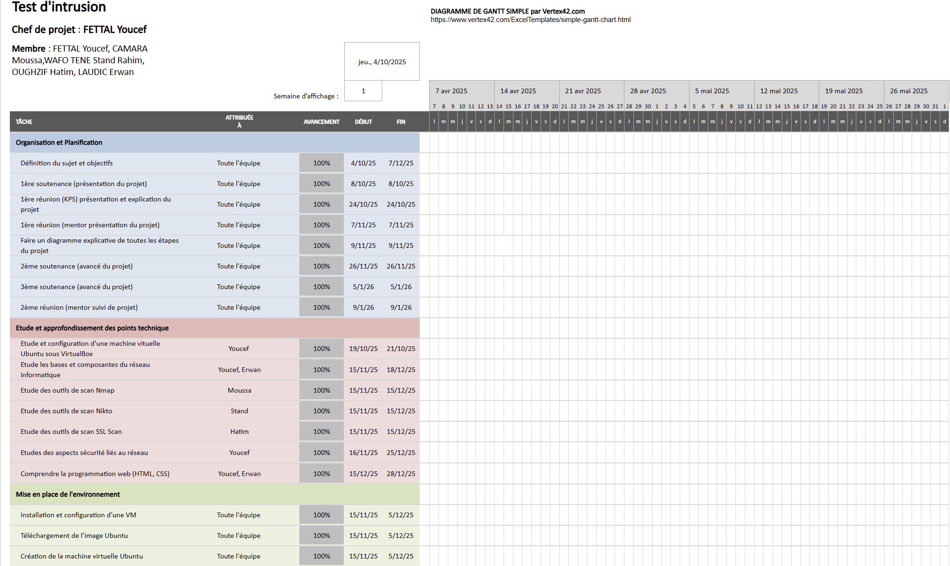
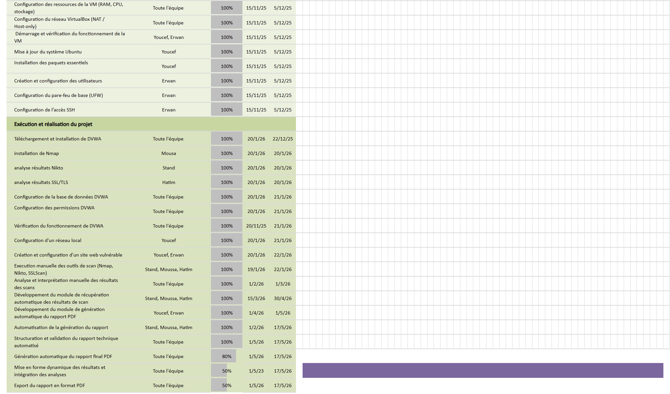
Figure 1 : Diagramme de Gantt

II.3. Organisation de l’équipe et répartition des tâches :
Dans le cadre de ce projet, les tâches ont été réparties en deux groupes complémentaires afin de couvrir à la fois les aspects liés aux scans de vulnérabilités et ceux liés à l’infrastructure, à l’automatisation et à la génération des livrables.

Cette organisation permet de travailler en parallèle tout en assurant une cohérence globale du système développé.

Groupe A – Scan et automatisation des outils : (Moussa, Stand, Hatim) :
Ce groupe est chargé de l’installation, de l’utilisation et de l’automatisation des outils de cybersécurité utilisés dans le projet.
Tâches principales :
• installation et configuration des outils Nmap, Nikto et SSLScan
• exécution et validation des scans de vulnérabilités
• automatisation du lancement des scans via Flask
• récupération et centralisation automatique des résultats
• participation au développement du rapport final automatisé

Groupe B – Infrastructure, analyse et génération des livrables : (Youcef, Erwan) :
Ce groupe est responsable de la mise en place de l’environnement technique, de l’analyse des résultats et de la génération du rapport final.
Tâches principales :
• installation et configuration de l’environnement VirtualBox et Ubuntu
• configuration du réseau local et du serveur Apache
• développement de l’interface Flask
• analyse et interprétation des résultats des scans
• développement du système de génération automatique du rapport HTML/PDF
• validation et finalisation du rapport technique
Les différentes tâches étant interdépendantes, une communication régulière est assurée entre les membres de l’équipe afin de garantir la cohérence globale du projet.

III. Études et travaux préparatoires réalisés :

III.1. Étude des bases en réseaux informatiques et cybersécurité :
Avant la phase de mise en œuvre technique, une phase d’étude a été menée afin d’acquérir les bases nécessaires en réseaux informatiques et en cybersécurité. Cette étape est essentielle pour comprendre le fonctionnement d’un site web, des services réseau, ainsi que les mécanismes analysés par les outils de scan de vulnérabilités.

- Bases des réseaux informatiques : Cette première étude a permis de comprendre les principes fondamentaux des réseaux informatiques : définition d’un réseau, distinction entre réseau local et réseau étendu, rôle des adresses IP, des ports et des protocoles. Ces notions constituent le socle nécessaire pour analyser la communication entre une machine cliente et un serveur web.
- Modèles de communication réseau : Les modèles OSI et TCP/IP ont été étudiés afin de structurer la compréhension des échanges réseau. Ils permettent d’identifier à quel niveau interviennent les différents services et outils de scan, et facilitent l’interprétation des résultats obtenus lors des analyses.
- Grandes composantes d’un réseau informatique : Cette partie a porté sur les éléments clés d’un réseau : protocoles de transport (TCP/UDP), protocoles applicatifs (HTTP, HTTPS, DNS), ports et services. Ces connaissances sont directement liées à l’identification des services exposés par un site web et à la détection de potentielles vulnérabilités.
- Réseaux virtualisés et environnement de test : L’étude des réseaux virtualisés (NAT, Host-Only, réseau interne) a permis de comprendre comment isoler un environnement de test sécurisé. Cette configuration est indispensable pour réaliser des scans de vulnérabilités sans impacter un réseau réel.
- Aspects de sécurité liés au réseau : Enfin, les principaux concepts de sécurité réseau ont été étudiés : pare-feu, segmentation réseau, services exposés et risques liés aux mauvaises configurations. Ces notions permettent de mieux comprendre les vulnérabilités détectées par les outils de scan et leur impact sur la sécurité d’un site web.

III.2. Étude des environnements techniques :
Cette partie présente les connaissances techniques acquises et les choix réalisés afin de mettre en place un environnement de test fonctionnel et cohérent pour l’analyse de vulnérabilités d’un site web local.

1. Compréhension de la programmation web :
Avant toute phase de scan, une étude des bases de la programmation web a été réalisée afin de comprendre le fonctionnement d’un site et les éléments susceptibles d’être analysés ou exposés.
Un site web repose sur une séparation claire entre le front-end (côté client) et le back-end (côté serveur). Le front-end regroupe les technologies exécutées dans le navigateur, principalement HTML pour la structure des pages, CSS pour la mise en forme visuelle et JavaScript pour les interactions dynamiques.
Le back-end, quant à lui, s’exécute sur le serveur web et est responsable de la logique applicative et de la gestion des données.
Et la compréhension est essentielle en cybersécurité, car les outils de scan analysent directement ces composants (structure HTML, chemins accessibles, ressources exposées, configuration serveur).
Ces notions ont été consolidées à l’aide de ressources pédagogiques et de tutoriels, puis mises en pratique lors de la création du site de test .

2. Mise en place de l’environnement virtuel et réseau :
L’environnement de test repose sur une machine virtuelle Ubuntu exécutée sous VirtualBox, choisie pour sa stabilité et sa compatibilité avec les outils de cybersécurité.
La machine virtuelle a été configurée avec deux interfaces réseau :
une interface en mode NAT, permettant l’accès à Internet pour les mises à jour système et l’installation des outils; une interface en mode Host-Only, dédiée à la création d’un réseau local isolé entre la machine hôte et la VM.
Cette configuration permet de réaliser des tests de sécurité dans un cadre contrôlé, isolé et légal, sans exposition du service web à Internet.
Elle constitue une base indispensable pour simuler un environnement d’entreprise et reproduire des scénarios de scan réalistes .

3. Installation du serveur web et configuration système :
Une fois la machine virtuelle opérationnelle, un serveur web Apache a été installé afin d’attribuer un rôle précis à la VM : celui de serveur web local.
Cette étape a permis de comprendre le fonctionnement d’un service serveur, la gestion des droits administrateur et l’organisation des fichiers web sous Linux.
Le serveur Apache permet d’héberger des pages accessibles via le navigateur, ce qui est indispensable pour tester les outils de scan HTTP et analyser la configuration du service (ports ouverts, chemins accessibles, réponses serveur).
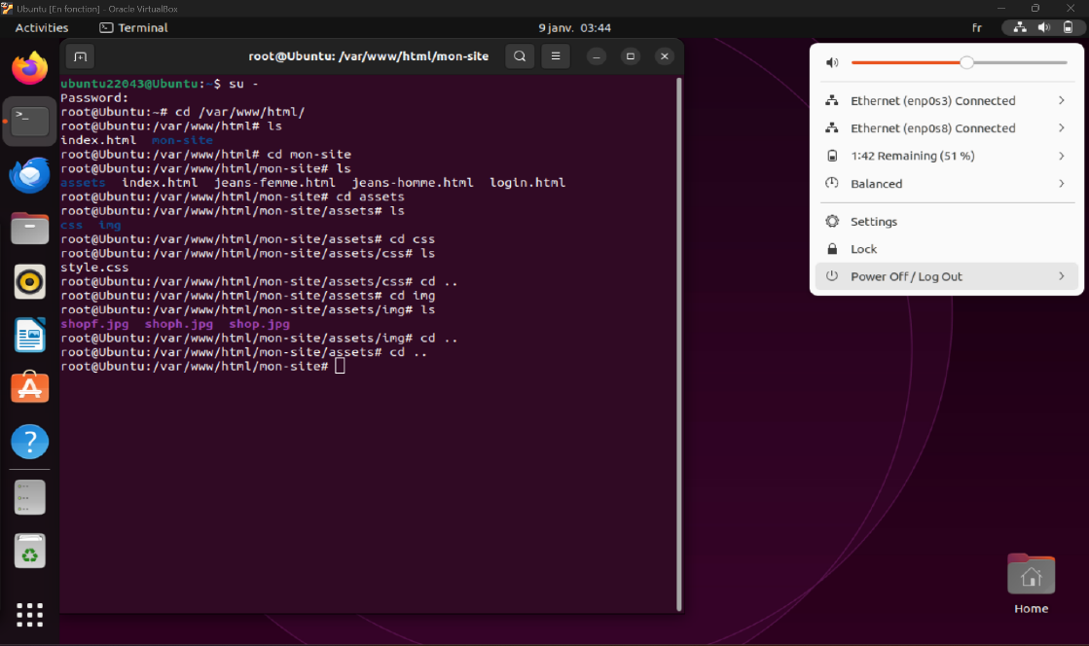
Figure 2 : Commandes Linux de vérification de l’environnement serveur et du site web local

4. Création du site web de test :
Un site web local a ensuite été conçu et déployé dans l’arborescence du serveur Apache.
Ce site repose sur une structure simple mais réaliste, comprenant plusieurs pages HTML, des feuilles de style CSS et une organisation volontairement exploitable pour les tests de sécurité (dossiers visibles, pages accessibles, absence de protection avancée).
L’objectif n’était pas de créer un site fonctionnel pour un usage réel, mais un site volontairement vulnérable, servant de cible pédagogique pour les scans de vulnérabilités.
Un aperçu visuel du site confirme son bon fonctionnement via le réseau local, ce qui valide l’environnement avant le lancement des outils de scan.
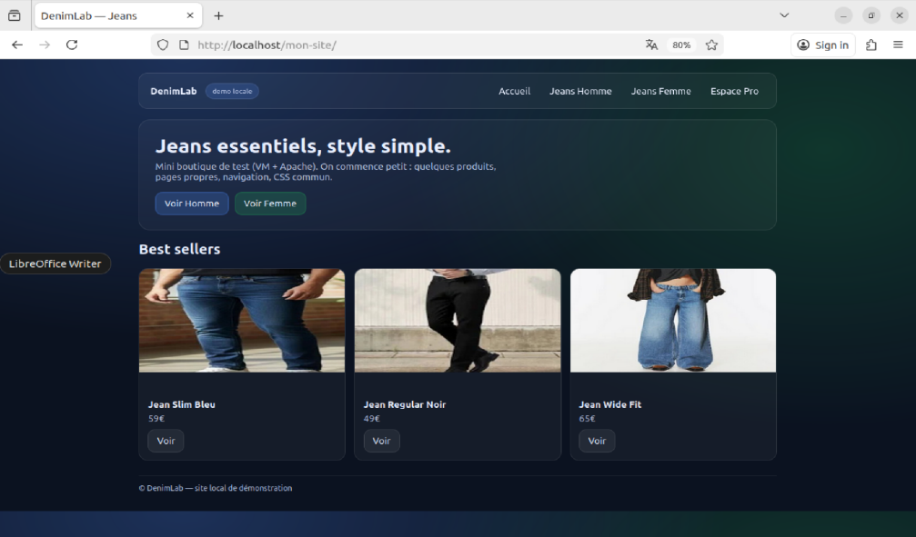
Figure 3 : Aperçu du site web de test hébergé localement pour l’analyse de vulnérabilités
5. Utilisation de plateformes web vulnérables :
Afin de compléter les tests réalisés sur le site web local développé durant le projet, plusieurs plateformes volontairement vulnérables ont également été étudiées et utilisées dans l’environnement de test.
Ces plateformes permettent de reproduire des scénarios réalistes de cybersécurité dans un cadre pédagogique et contrôlé.

5.1 DVWA (Damn Vulnerable Web Application) : DVWA est une application web volontairement vulnérable destinée à l’apprentissage de la cybersécurité et des tests de sécurité applicatifs. Cette plateforme a été téléchargée depuis le dépôt GitHub officiel puis intégrée dans l’environnement Apache local sous Linux.
Elle permet de tester différentes catégories de vulnérabilités web comme : les injections SQL, les failles XSS, les problèmes d’authentification, les mauvaises configurations serveur.
Son utilisation a permis de mieux comprendre le fonctionnement des outils de scan web et les risques liés aux applications mal sécurisées.
5.2 OWASP Juice Shop : OWASP Juice Shop est une application web moderne développée volontairement avec de nombreuses vulnérabilités de sécurité. Cette plateforme reproduit un faux site e-commerce contenant différentes failles réalistes souvent rencontrées dans les applications web modernes. L’installation a été réalisée dans l’environnement Linux à l’aide des commandes d’installation disponibles dans la documentation officielle. L’utilisation de Juice Shop a permis d’observer des vulnérabilités plus avancées et de mieux comprendre les problématiques de sécurité applicative modernes.
5.3 Metasploitable 2 : Metasploitable 2 est une machine virtuelle Linux volontairement vulnérable utilisée pour l’apprentissage de la cybersécurité et des tests réseau. Cette machine a été utilisée sous VirtualBox afin de simuler un environnement serveur exposant plusieurs services vulnérables. Elle permet notamment : d’effectuer des scans Nmap, d’identifier des services réseau, d’analyser des ports ouverts, de comprendre les risques liés aux mauvaises configurations système.

6. Intérêt de cet environnement pour la cybersécurité :
L’utilisation combinée du site web développé localement, de DVWA, d’OWASP Juice Shop et de Metasploitable2 a permis de construire un environnement de test :
- Isolé
- Reproductible
- Sécurisé
- conforme au cadre pédagogique
- adapté aux outils de scan automatisés
Ces plateformes ont permis de mieux comprendre les mécanismes de détection de vulnérabilités, l’analyse des services réseau ainsi que les limites des outils de cybersécurité automatisés.
III.3. Étude des outils de scan de vulnérabilités :
Dans le cadre de ce projet, plusieurs outils de scan ont été étudiés afin de comprendre leur rôle, leur fonctionnement et leur complémentarité dans une démarche de test d’intrusion de niveau 1. Ces outils permettent d’obtenir une première vision de la surface d’attaque d’un système, sans exploitation active des failles.

1. Nmap – Analyse des ports et services réseau :
Nmap (Network Mapper) est un outil de référence utilisé pour la reconnaissance réseau. Il permet d’identifier les ports ouverts sur une machine cible, les services associés ainsi que certaines informations sur le système d’exploitation.
Dans ce projet, Nmap a été étudié pour :
- Comprendre le fonctionnement des ports TCP/UDP.
- Identifier les services exposés par le serveur web local.
- Analyser la surface d’expos
- ition réseau avant toute analyse applicative.
Nmap constitue généralement la première étape d’un audit, car il fournit une base essentielle pour orienter les scans suivants.

2. Nikto – Scan de vulnérabilités web :
Nikto est un scanner spécialisé dans l’analyse des serveurs web. Il permet de détecter des vulnérabilités connues, des fichiers sensibles accessibles, des configurations dangereuses ou encore des versions de logiciels obsolètes.
L’étude de Nikto a permis de :
- Comprendre les failles courantes liées aux serveurs HTTP.
- Identifier des erreurs de configuration web.
- Mettre en évidence des ressources potentiellement sensibles (pages d’administration, fichiers de test).
Nikto adopte une approche automatisée et basée sur des signatures connues, ce qui en fait un outil efficace pour une première analyse de sécurité applicative.

3. SSLScan – Analyse de la configuration SSL/TLS :
SSLScan est un outil dédié à l’analyse de la sécurité des communications chiffrées. Contrairement aux scanners généralistes, il se concentre uniquement sur la couche SSL/TLS et la robustesse de la configuration cryptographique du serveur .
L’étude de SSLScan a permis de comprendre :
- Les différentes versions des protocoles SSL/TLS.
- Le rôle des suites cryptographiques dans la sécurisation des échanges.
- L’importance de la configuration des certificats numériques.
L’outil permet notamment d’identifier les protocoles obsolètes, les algorithmes faibles et d’évaluer la conformité globale de la configuration SSL/TLS.

4. Complémentarité des outils :
Ces trois outils répondent à des objectifs différents mais complémentaires :
- Nmap analyse l’exposition réseau.
- Nikto se concentre sur les vulnérabilités applicatives web.
- SSLScan évalue la sécurité des communications chiffrées.
Leur utilisation conjointe permet d’obtenir une vision globale et cohérente du niveau de sécurité d’un site web, tout en restant dans un cadre pédagogique, légal et contrôlé.

III.4 Développement et automatisation de la plateforme Flask :
Dans cette partie, nous présentons le développement de l’application Flask mise en place afin d’automatiser les scans de vulnérabilités et de centraliser les résultats dans une interface web unique.
Cette plateforme permet à l’utilisateur de saisir une URL cible, de lancer automatiquement plusieurs outils de scan, de suivre l’avancement de l’analyse, puis de consulter un rapport technique généré à partir des résultats obtenus.

1. Développement de l’interface web :
L’interface web a été développée avec HTML, CSS, JavaScript. Elle permet à l’utilisateur de saisir l’URL du site à analyser, de lancer le scan depuis un bouton, puis de suivre l’état d’avancement grâce à une barre de progression.
Une zone d’affichage est également prévue pour présenter le rapport technique généré après l’exécution des scans. Un bouton de téléchargement permet enfin de récupérer le rapport final au format PDF.
L’interface a été conçue afin de proposer une utilisation simple et centralisée des outils de scan. L’utilisateur peut lancer l’analyse depuis une seule page web et consulter directement les résultats générés automatiquement.
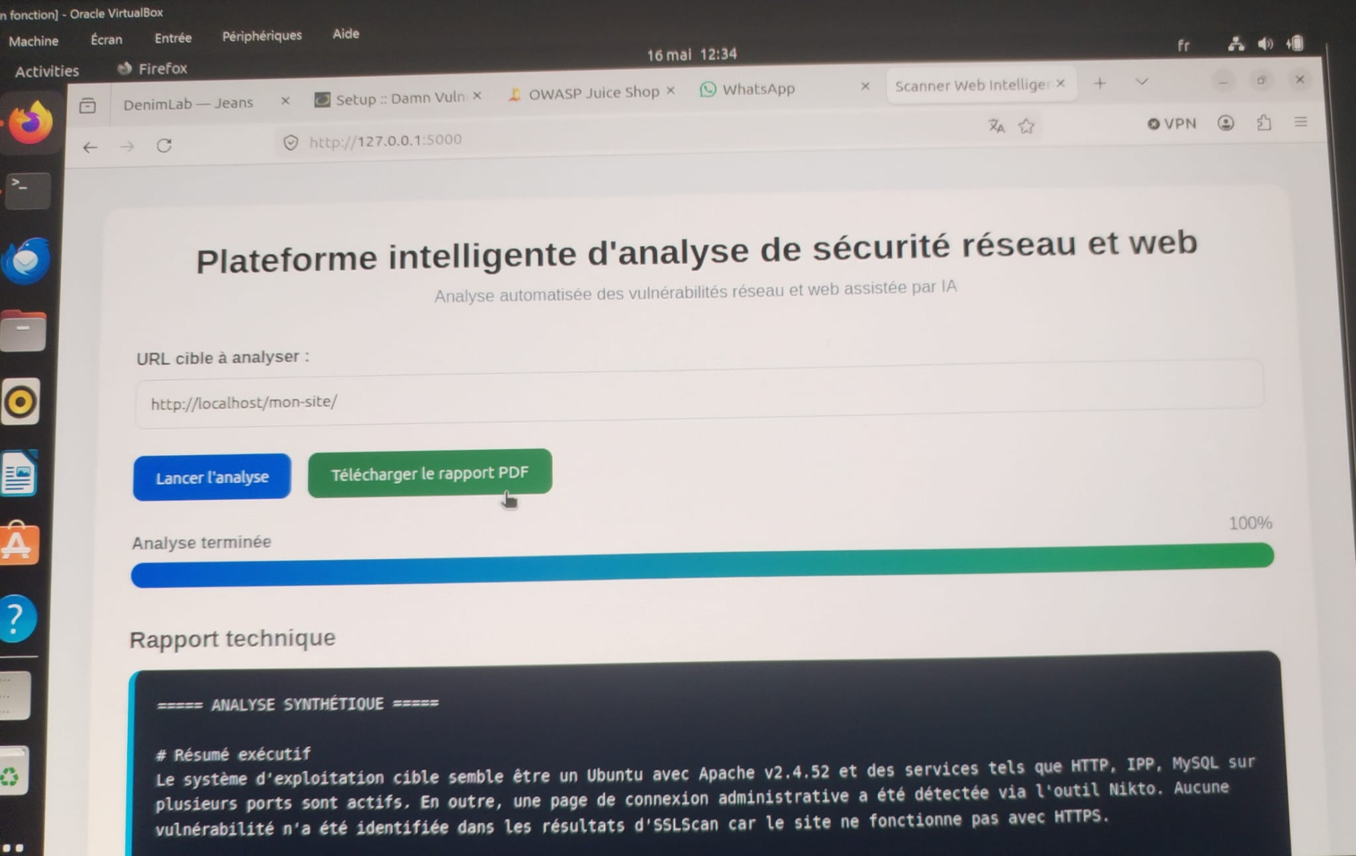
Figure 4 : Capture d’écran du Interface web de la plateforme Flask permettant le lancement automatisé des scans
2. Mise en place de l’application Flask :
L’application Flask joue le rôle d’intermédiaire entre l’interface web et les outils de scan installés sur la machine Ubuntu.
Elle gère plusieurs routes principales : l’affichage de la page web, le lancement du scan, le suivi de la progression, la récupération des résultats et le téléchargement du rapport final.
Cette organisation permet de séparer l’interface utilisateur, la logique d’exécution des scans et la génération du rapport.
Le Framework Flask a été choisi pour sa légèreté et sa simplicité d’intégration avec Python. Il permet de créer rapidement une interface web capable de communiquer avec les scripts d’automatisation et les outils de scan.
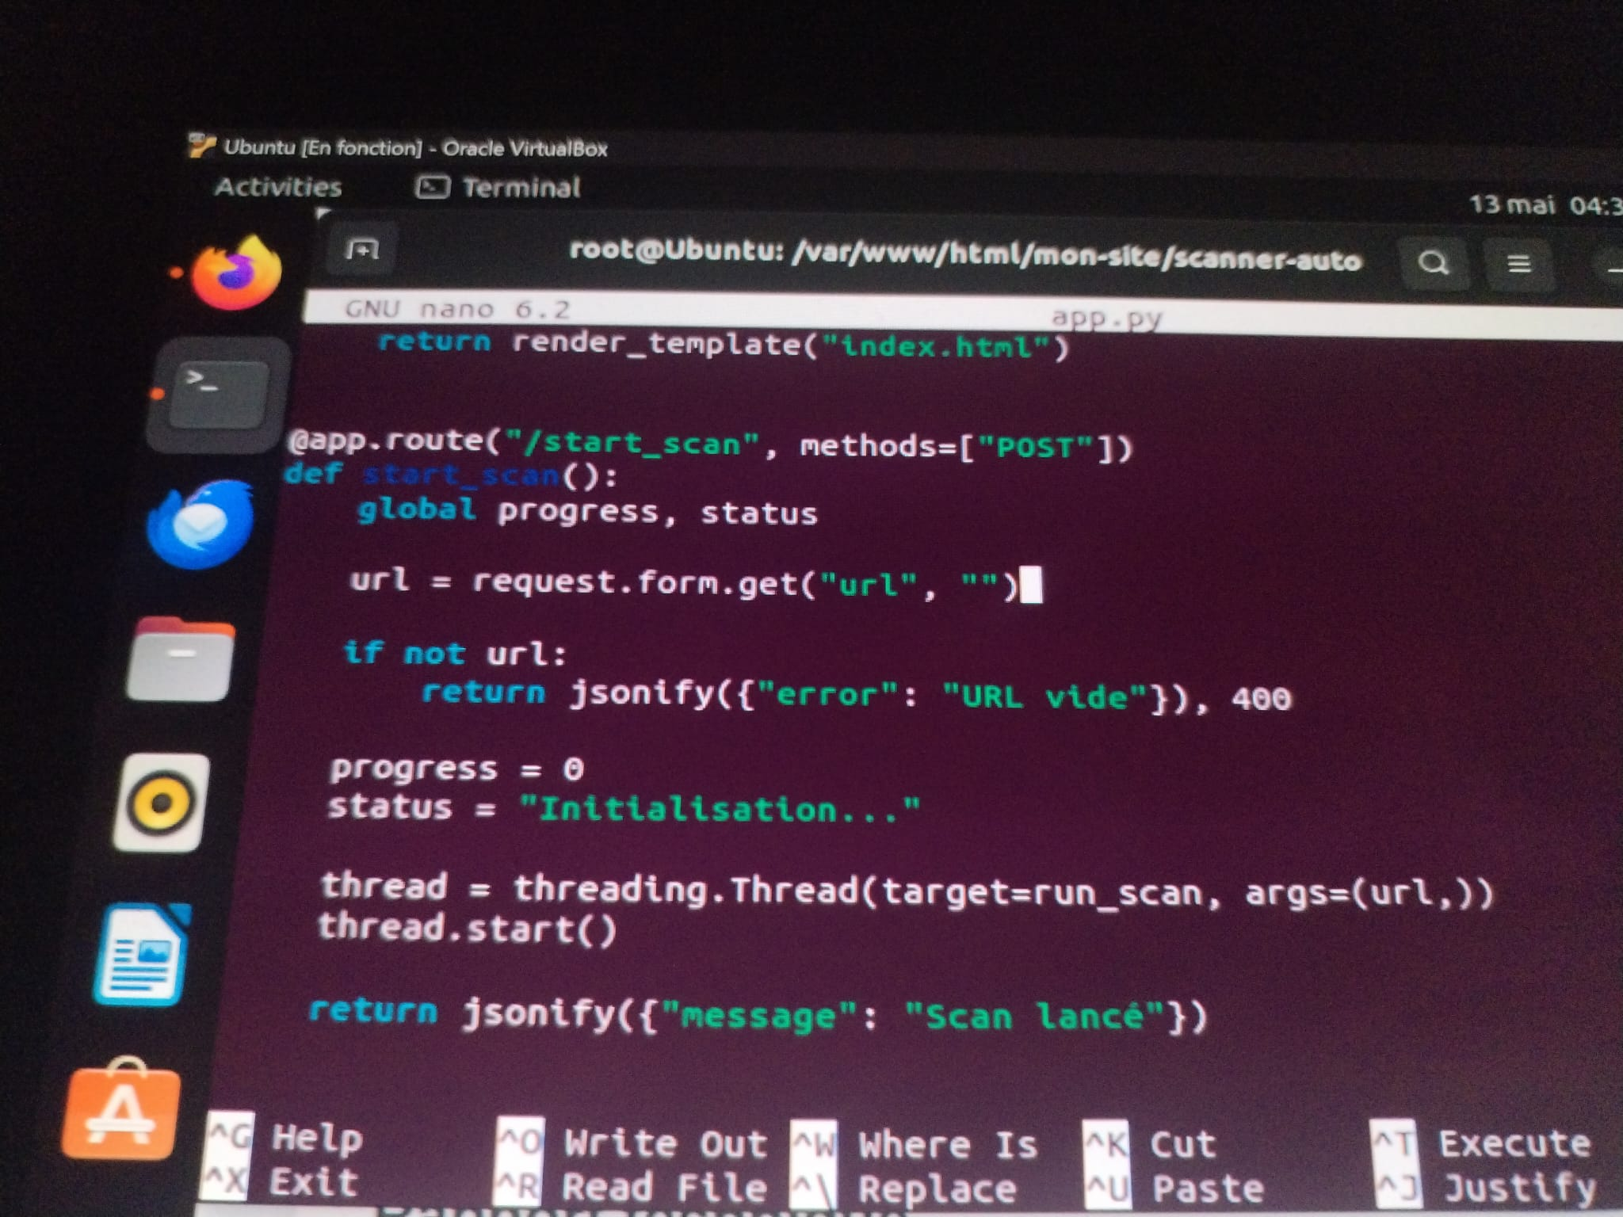
Figure 5 : Capture d’écran du code phyton

3. Automatisation des scans de vulnérabilités :
Les outils Nmap, Nikto et SSLScan sont exécutés automatiquement depuis Python à l’aide du module subprocess.
Cette automatisation évite de lancer manuellement chaque commande dans le terminal et rend les analyses plus rapides, plus simples et reproductibles.
Capture lancement de python3 app.py dans le code
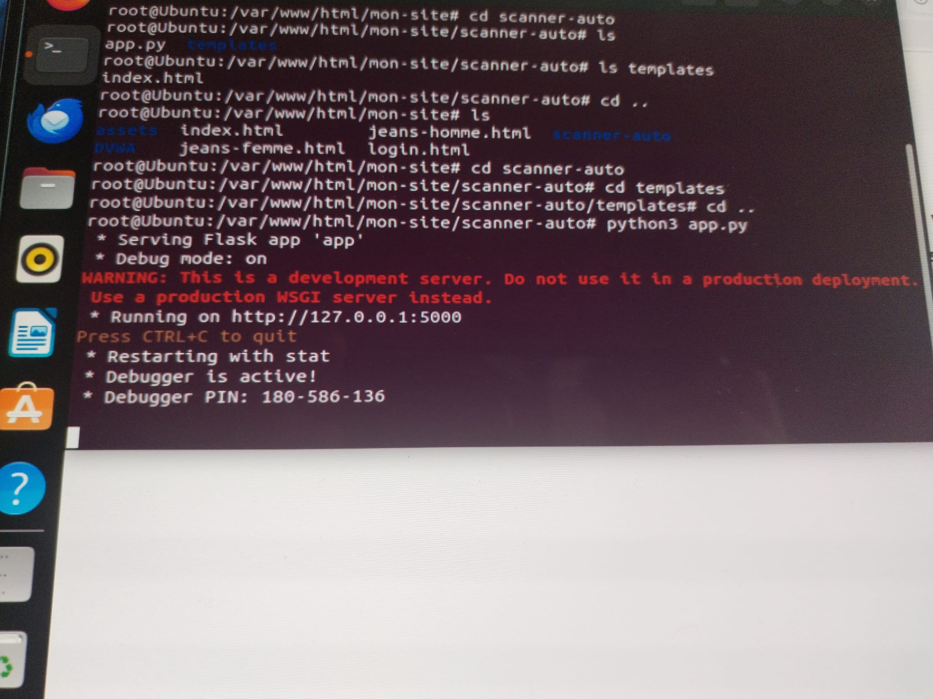
Figure 6 : Exécution locale de l’application Flask sur la machine Ubuntu

4. Traitement et centralisation des résultats :
Les résultats produits par les différents outils de scan sont automatiquement récupérés puis centralisés dans l’application Flask sous forme de texte.
Un traitement est ensuite appliqué afin de structurer les informations importantes et d’améliorer la lisibilité globale des résultats. Certaines sorties très longues ou trop techniques, notamment les empreintes détaillées générées par Nmap, sont simplifiées afin de conserver uniquement les éléments utiles à l’analyse.
Les résultats centralisés sont ensuite affichés directement dans l’interface web, ce qui permet d’obtenir une vue unique des différents scans réalisés sur la cible analysée.
Cette centralisation facilite également la génération automatique du rapport final en regroupant les données issues de plusieurs outils dans une seule structure exploitable.

5. Analyse automatique et génération du rapport final :
Une analyse automatique des résultats est intégrée à la plateforme afin de produire une synthèse plus claire et plus compréhensible des informations remontées par les outils de scan.
L’objectif de cette analyse n’est pas de remplacer l’interprétation humaine, mais d’aider à identifier rapidement les éléments importants : services exposés, vulnérabilités potentielles, niveaux de gravité, risques associés et recommandations de correction.
Afin d’améliorer l’interprétation des résultats techniques, une intelligence artificielle locale a été intégrée à la plateforme. Plusieurs solutions ont été étudiées et testées avant de retenir le modèle Mistral, choisi pour sa compatibilité avec l’environnement local et sa capacité à générer des synthèses exploitables.
L’IA locale permet d’analyser automatiquement certaines informations issues des scans et de produire une synthèse plus lisible des vulnérabilités détectées ainsi que des recommandations de sécurité associées.
Les différentes données récupérées sont ensuite utilisées pour générer automatiquement un rapport final structuré au format PDF.
Le rapport contient notamment :
• une page de garde
• un sommaire
• une synthèse technique des résultats
• les vulnérabilités détectées
• des recommandations de sécurité
• une annexe contenant les résultats techniques détaillés
Cette automatisation permet de produire rapidement un document exploitable et standardisé à partir des scans réalisés sur la plateforme.
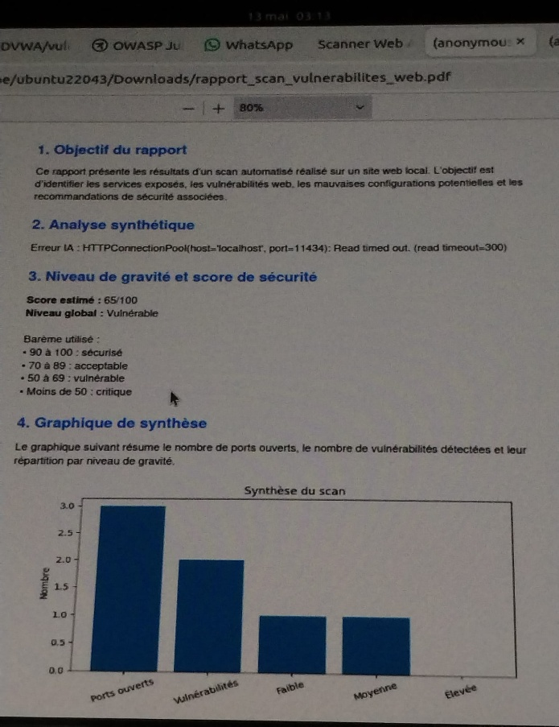
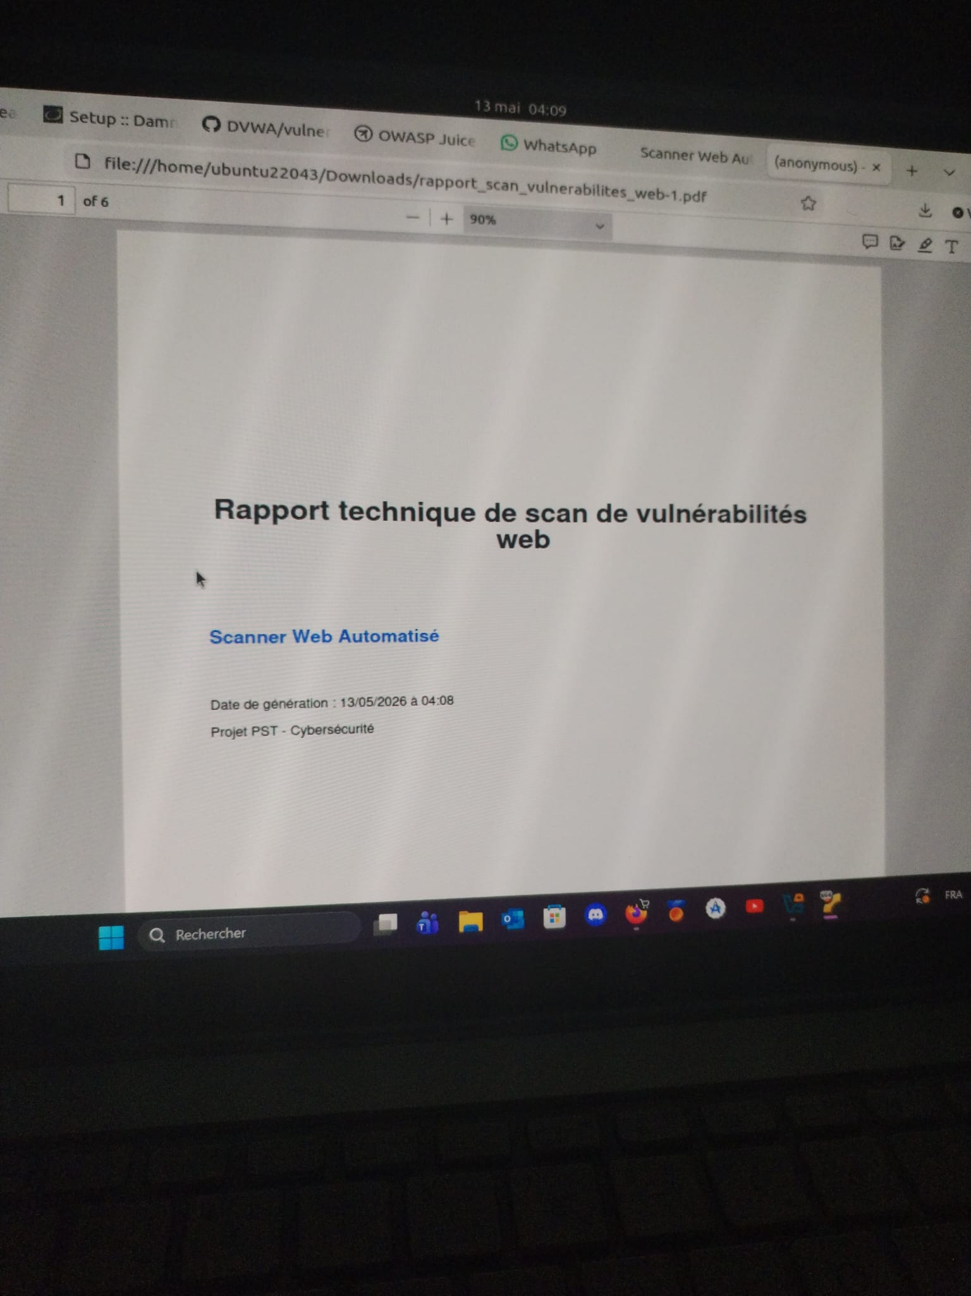
Figure 7 : Génération automatique du rapport final et intégration d’une intelligence artificielle locale (Mistral)

6. Intérêt de l’automatisation :
L’automatisation apporte plusieurs avantages au projet. Elle permet de gagner du temps, de limiter les erreurs de manipulation et de centraliser les résultats des différents outils de scan dans une seule plateforme.
Elle améliore également la reproductibilité des analyses, puisqu’une même cible peut être scannée plusieurs fois selon le même processus automatisé.
Cette approche permet aussi de simplifier l’utilisation des outils de cybersécurité en réduisant les manipulations manuelles nécessaires au lancement des scans et à l’interprétation des résultats.
Sur le plan pédagogique, cette partie du projet permet de relier plusieurs domaines de compétences : cybersécurité, réseaux, programmation Python, développement web, automatisation et génération de livrables techniques.
Enfin, cette automatisation constitue une première base pouvant évoluer vers des analyses de sécurité plus avancées dans un contexte réel ou professionnel.

IV. Limites actuelles et difficultés rencontrées :
IV.1. Difficultés techniques rencontrées lors des recherches :
L’une des principales difficultés rencontrées au cours du projet concerne l’apprentissage progressif de plusieurs domaines techniques encore peu maîtrisés au début du projet.
La découverte des notions de réseaux informatiques, de cybersécurité et de programmation web a nécessité un important travail de recherche et d’adaptation. Les concepts liés aux ports réseau, aux protocoles HTTP/HTTPS, au fonctionnement des serveurs web et aux outils de scan ont dû être étudiés progressivement afin de comprendre leur rôle dans une démarche d’analyse de vulnérabilités.
La mise en place de l’environnement technique a également généré plusieurs difficultés de configuration, notamment lors de l’installation de la machine virtuelle Ubuntu, de la configuration réseau sous VirtualBox et de l’intégration du serveur Apache avec l’application Flask.
Le développement de la plateforme web a constitué une autre étape importante du projet. L’apprentissage des technologies HTML, CSS, JavaScript et Python/Flask a demandé plusieurs phases de tests et de corrections avant d’obtenir une interface fonctionnelle et stable.
De nombreux problèmes techniques ont été rencontrés durant le développement : erreurs de configuration Flask, problèmes d’encodage UTF-8, gestion des chemins de fichiers, erreurs liées à la génération PDF ou encore difficultés de communication entre l’interface web et les scripts Python.
Par ailleurs, plusieurs solutions d’intelligence artificielle locale ont été testées avant de sélectionner une solution adaptée au projet. Ces expérimentations ont nécessité du temps de configuration et d’évaluation afin d’obtenir une analyse automatique exploitable des résultats de scan.
L’ensemble de ces difficultés a cependant permis de renforcer les compétences techniques du groupe et d’acquérir une meilleure compréhension des problématiques réelles liées au développement et à l’automatisation d’outils de cybersécurité.
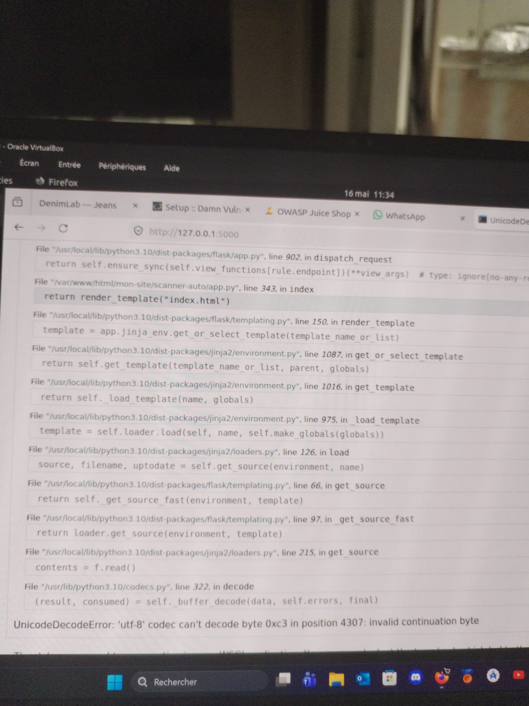
Figure 8 : Exemple d’erreur d’encodage UTF-8 rencontrée lors de développement de l’interface Flask

IV.2. Limites des outils étudiés :
Les outils utilisés dans le projet (Nmap, Nikto et SSLScan) permettent d’obtenir une première vision de la sécurité d’un système, mais présentent certaines limites inhérentes à leur fonctionnement.
Ces outils réalisent principalement des analyses automatisées de premier niveau basées sur des signatures connues, des configurations standards et des comportements détectables automatiquement. Ils ne permettent pas d’identifier toutes les vulnérabilités possibles ni d’analyser en profondeur le code applicatif d’un site web.
Certaines vulnérabilités complexes, logiques ou spécifiques au fonctionnement interne d’une application nécessitent des tests plus avancés ainsi qu’une analyse humaine approfondie.
De plus, les résultats fournis peuvent parfois contenir des faux positifs ou des alertes nécessitant une vérification manuelle. L’interprétation des résultats reste donc une étape essentielle afin d’éviter des conclusions erronées.
La plateforme développée dans le cadre du projet fonctionne actuellement dans un environnement local et pédagogique. Bien qu’elle soit fonctionnelle, certaines fonctionnalités pourraient encore être améliorées, notamment :
• l’optimisation du temps de génération des rapports PDF
• l’amélioration de l’analyse automatique des résultats
• la gestion avancée des erreurs
• l’intégration d’outils de scan plus complets ou spécialisés
Enfin, les ressources matérielles limitées de l’environnement local restreignent certaines possibilités d’évolution vers des analyses plus lourdes ou des scans à plus grande échelle.
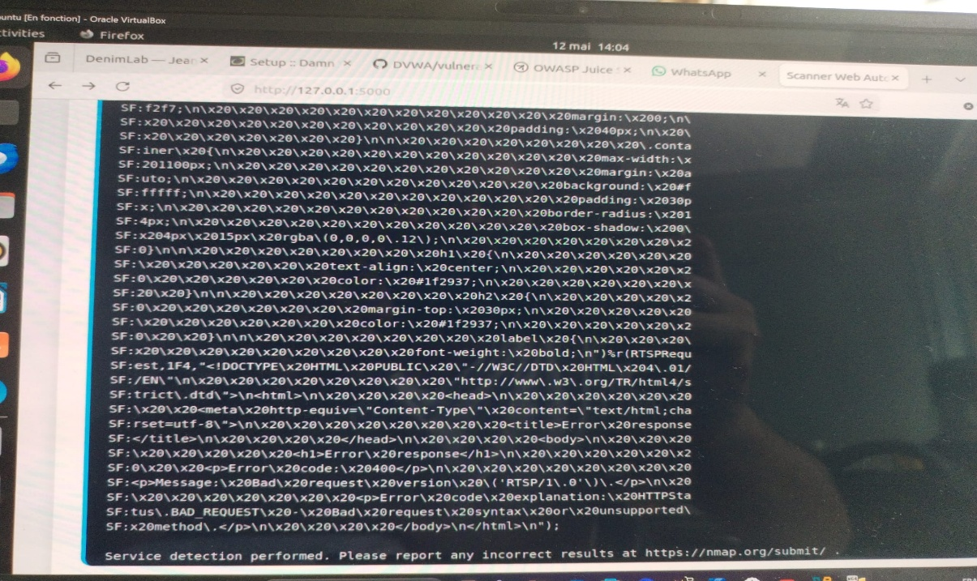
Figure 9 : Résultats techniques bruts générés par Nmap nécessitant une interprétation manuelle
IV.3. Contraintes liées au temps et au cadre pédagogique :
Le projet a été réalisé dans un cadre pédagogique limité dans le temps, ce qui a nécessité de faire des choix techniques réalistes par rapport aux objectifs fixés pour la PST.
Certaines idées initiales, notamment liées à l’automatisation avancée, à l’intégration complète de l’intelligence artificielle ou à l’ouverture de la plateforme vers un environnement public, n’ont pas pu être totalement approfondies durant la période du projet.
Le développement de la plateforme a demandé un temps important d’apprentissage, de recherche, de correction et de validation technique avant d’obtenir une solution stable et fonctionnelle.
De plus, le projet a été réalisé dans un environnement volontairement contrôlé et local afin de respecter le cadre légal et éthique des pratiques de cybersécurité. Les tests ont uniquement été effectués sur des systèmes autorisés ou créés pour l’expérimentation pédagogique.
Enfin, certaines fonctionnalités plus avancées, comme l’intégration d’outils de niveau professionnel, la détection avancée de vulnérabilités applicatives ou l’analyse temps réel des résultats, nécessiteraient davantage de temps, de ressources techniques et d’expérience dans le domaine de la cybersécurité offensive.

V. Perspectives et amélioration du projet :
V.1. Possibilités d’évolution vers un environnement réel :
Le projet réalisé dans le cadre pédagogique peut être étendu vers un environnement plus proche des conditions réelles d’entreprise.
Actuellement, les tests sont réalisés exclusivement sur une infrastructure locale et contrôlée afin de respecter les contraintes légales et pédagogiques. Cependant, l’architecture développée pourrait évoluer vers une plateforme plus complète capable d’analyser des environnements distants autorisés.
L’automatisation mise en place avec Flask, Python et les outils de scan constitue déjà une base exploitable pour des audits de sécurité de premier niveau. Dans un contexte réel, ce type de plateforme pourrait être utilisé pour effectuer :
• des analyses régulières de serveurs web ;
• des contrôles de configuration réseau ;
• des vérifications de services exposés ;
• des audits préliminaires avant des tests d’intrusion plus avancés.
Une évolution possible consisterait également à rendre l’interface accessible sur un serveur sécurisé afin de centraliser les scans et les rapports dans un environnement collaboratif.
L’utilisation de comptes authentifiés, de journaux d’activité et de mécanismes de contrôle d’accès permettrait alors de renforcer la sécurité et la traçabilité de la plateforme.
V.2. Perspectives d’amélioration et évolution futures :
Plusieurs améliorations peuvent être envisagées afin de faire évoluer la plateforme développée durant ce projet.
Une première évolution consisterait à intégrer des outils de sécurité plus avancés afin d’élargir les capacités d’analyse. Par exemple :
• ajout de scanners applicatifs complémentaires
• détection automatique de vulnérabilités plus complexes
• analyses de configurations système avancées
• intégration d’outils de monitoring de sécurité
Le projet pourrait également évoluer vers des analyses de sécurité de niveau supérieur, incluant des tests plus approfondis sur les applications web et les services réseau, toujours dans un cadre autorisé et contrôlé.
L’automatisation pourrait être renforcée grâce à :
• une meilleure centralisation des résultats
• une génération de rapports plus détaillés
• l’ajout de tableaux de bord dynamiques
• l’intégration d’une base de données pour conserver l’historique des scans
• l’amélioration de l’analyse automatique par intelligence artificielle
Enfin, une évolution importante serait la sécurisation complète de la plateforme elle-même, notamment avec :
• l’utilisation du protocole HTTPS
• une authentification utilisateur
• une gestion des rôles et permissions
• une protection contre les accès non autorisés
Ces perspectives montrent que le projet constitue une base évolutive permettant d’approfondir progressivement les compétences en cybersécurité, automatisation et développement d’outils techniques.

V. Conclusion :
Ce projet de cybersécurité a permis de mettre en pratique de nombreuses notions étudiées durant le semestre à travers une approche concrète et progressive. La mise en place d’un environnement de test sous VirtualBox, l’utilisation d’Apache, ainsi que la découverte d’outils comme Nmap, Nikto et SSLScan ont permis de mieux comprendre le fonctionnement des infrastructures web et les principaux enjeux liés à la sécurité informatique.
Le développement de la plateforme automatisée en Python et Flask a également permis de travailler sur l’automatisation des analyses, la génération de rapports PDF et l’interprétation des résultats techniques. L’ajout d’une analyse assistée par intelligence artificielle avec Mistral a apporté une dimension plus moderne au projet en permettant de produire des synthèses et des recommandations plus compréhensibles pour les lecteurs.
Au-delà des compétences techniques, ce projet a aussi permis de développer une méthode de travail plus structurée, notamment dans l’organisation des tests, l’analyse des résultats et la résolution de problèmes rencontrés pendant le développement.
Enfin, ce travail montre l’importance des outils d’analyse automatisée dans les environnements professionnels actuels, où la détection rapide des vulnérabilités et des mauvaises configurations devient essentielle pour renforcer la sécurité des systèmes informatiques. Ce projet constitue donc une base solide pour de futures améliorations et une première expérience concrète dans le domaine de la cybersécurité.

VI. Annexes :
Installation et configuration des outils principaux :
VirtualBox : https://www.virtualbox.org/wiki/Downloads
Apache2 : https://httpd.apache.org/docs/2.4/fr/install.html
Python Flask : https://flask.palletsprojects.com/en/stable/
Nmap : https://nmap.org/
Nikto : https://fr.wikipedia.org/wiki/Nikto_(scanner_de_vuln%C3%A9rabilit%C3%A9)
SSLscan : https://thrive.trellix.com/s/article/KB96632?language=en_US&page=content&id=KB96632

Environnements web vulnérables utilisés :
DVWA (Damn Vulnerable Web Application) : https://github.com/digininja/DVWA
OWASP Juice Shop : https://owasp.org/www-project-juice-shop/
Metaploitable : https://sourceforge.net/projects/metasploitable/?utm_source=chatgpt.com

Installation de l’intelligence artificielle locale (Mistral via Ollama) :
https://ollama.com/

Figures :
Figure 1 : Diagramme de Gantt
Figure 2 : Commandes Linux de vérification de l’environnement serveur et du site web local
Figure 3 : Aperçu du site web de test hébergé localement pour l’analyse de vulnérabilités
Figure 4 : Capture d’écran du Interface web de la plateforme Flask permettant le lancement automatisé des scans
Figure 5 : Capture d’écran du code phyton
Figure 6 : Exécution locale de l’application Flask sur la machine Ubuntu
Figure 7 : Génération automatique du rapport final et intégration d’une intelligence artificielle locale (Mistral)
Figure 8 : Exemple d’erreur d’encodage UTF-8 rencontrée lors de développement de l’interface Flask
Figure 9 : Résultats techniques bruts générés par Nmap nécessitant une interprétation manuelle

